Сарым айдемэ шылым кочкеш.
(Война человечье мясо ест.)
Марийская пословица.

Салам лийже!
(Да будет мир!)
Марийское приветствие.

За пехоту первый тост!

«Во всех войнах главным родом войск, обеспечивавшим победу, была пехота. Артиллерия, авиация, бронетанковые силы защищали пехоту, обеспечивали выполнение задач, поставленных перед пехотой. Крепости, города и населенные пункты врага считали занятыми только тогда, когда туда вступала нога пехоты. Так было всегда, так будет в будущей войне. Первый тост я предлагаю за пехоту. За царицу полей — пехоту!»
И.В. Сталин

Мой прадед по отцовской линии Степанов Дмитрий Иванович, 1900 г.р., рядовой, уроженец д. Лапка-Сола Помарского с/с Марийской АССР погиб в бою 20 мая 1942 года, похоронен в братской могиле д. Ватолино Демянского района Ленинградской области.
Такая информация содержится в Книге Памяти Волжского района Республики Марий Эл. Долгие годы о нем больше ничего не было известно, но благодаря интернету удалось проследить боевой путь прадеда и его однополчан.
Дмитрий Иванович был призван в марте 1942 года вместе с другими «возрастными» призывниками 35-45 лет из национальных республик Поволжья во вторую волну массового призыва, ведь огромные потери трагического 1941 года в личном составе боевых частей требовали пополнения.
Короткие сборы в г. Муром и эшелон идет на запад, на Северо-Западный фронт. Сюда же, после тяжелых боев на Калининском фронте, была переброшена 250 стрелковая дивизия, вошедшая в состав 53-й армии Северо-Западного («Болотного», как иногда шутили бойцы) фронта.
С 22 апреля по 3 мая 1942 г. 250-я стрелковая дивизия совершает тяжелый 250 км марш по весенней распутице с Калининского на Северо-Западный фронт через Большую Кошу, Селижарово, Осташков в район восточнее Молвотицы Новгородской области с оперативной задачей овладеть Ватолино.
Мой прадед в начале мая попал в 916 стрелковый полк под командованием майора Коновалова Ивана Николаевича. Май выдался дождливым, дивизия готовилась к наступлению, готовя позиции и проводя разведку боем.
О настроении бойцов перед наступлением нам рассказывает единственное письмо, написанное в мае 1942 года однополчанином моего прадеда Медведевым Леонтием Ефимовичем (1903- 20.05.1942 гг.) своей супруге Пантюхиной Анастасии Акимовне в село Никольское Буздякского района Башкирской АССР:

«Здравствуйте! Пишу с фронта.
Добрый день, моя большая семья и все родные! Всем вам от меня воинский привет и самые добрые пожелания. Тебе, моя бесценная супруга Анастасия Акимовна, самые сокровенные пожелания, а также моим замечательным детям.
Теперь я сообщаю, что покудова жив и здоров. Того и вам желаю. Не знаю, как в дальнейшем придется, но хочется надеяться на лучшее. Мечтаю хоть когда-нибудь свидеться с вами и жить-поживать в радостях.
Сообщаю также, в эти дни находимся в окопах, на переднем крае. Ждем приказа о наступлении. И пишу это письмо в окопе. Над головой чистое небо, солнце светит, облака спешат куда-то. А мы не можем голову поднять... Лежим, вытянулись в полный рост. Так-то вот.
Как сходим в наступление, снова пропишу про свои дела. Конечно, если жив останусь. Молите Бога, чтобы сохранил. Бог милостив.
Может случится, что долго писем от меня не будет. И тогда, моя бесценная Анастасия Акимовна, не теряй меня из виду. Особо не тревожься обо мне. Я все равно буду жив. Гада этого, Гитлера, мы разобьем, раздавим. Непременно разгромим проклятого. Ой, как разгромим! Тогда я вернусь к вам и по новой заживем всей семьей вместе.
Вестей от вас нет давненько. Не знаю, как дошли письма, что отсылал ранее. Пишу я вам часто. Хочу, чтобы меня не потеряли из виду. Вы постоянно должны знать, в каком состоянии я нахожусь.
Очень охота знать, как вы там поживаете. Справляетесь ли с хозяйством. Здоровы ли. Как дети подрастают. Как живут родные. Иногда представляется, что живете вы плохо. Даже очень тяжело.
В разлуке прошло много времени. Скучаю о вас, просто не описать. День и ночь только и думаю про вас.
Часто вижу во сне. Хочется свидеться и поговорить со всеми с каждым в отдельности. Увидеться бы хоть на часок! Вот о чем мечтаю беспрестанно.
Ну ничего, отвоюемся, тогда и придет наш день.
Пока бывайте здоровы. Не забывайте меня. Молитесь Богу, чтобы сохранил живого.
Мой обратный адрес: Действующая армия, Красная полевая почта, станция 813, 916 стрелковый полк, 3 батальон, Медведеву Л.
До свидания!»

Наверное, каждый из бойцов думал выжить, мечтал встретить родных, обнять детей, поцеловать жену, но, к сожалению не многим было суждено выжить в том бою 20 мая 1942 года… В этот день погиб автор этого письма - Медведев Л.Е., погиб мой прадед Степанов Дмитрий Иванович, погибли его земляки бойцы 916 стрелкового полка из Марийской АССР:
- Матвеев Анисим Матвеевич, рядовой, 1898 г.р., уроженец д. Малое Иваново Волжского района;
- Крылов Семен Федорович, рядовой, 1900 г.р., уроженец д. Шимшурга Звениговского района;
- Иванов Иван Никифорович, рядовой, 1905 г.р., уроженец д. Малый Кожвож Звениговского района;
- Буйских Владимир Яковлевич, рядовой сап-взвода, 1909 г.р., уроженец д. Манкинер Параньгинского района;
- Сибгатуллин Ахмет, рядовой, 1910 г.р., уроженец д. Партянур Параньгинского района;
- Рыбаков Николай Иванович, рядовой, 1903 г.р., уроженец д. Яныкай Сола Медведевского района;
- Куршаков Александр Петрович, старший сержант, командир отделения, 1905 г.р., уроженец д. Куршаково Косолаповского с/с Мари-Турекского района умер от ран 25 мая 1942 г. в г. Осташков Тверской области.

Как же погибли наши земляки? Об этом подробно рассказывает в своих воспоминаниях командир саперного взвода 916 сп лейтенант Лизунов Петр Андреевич:

«Дивизия стояла на юго-восточном участке так называемого Демянского выступа, внутри которого занимала оборону 16 немецкая армия. В начале мая 1942 года мы подошли к фронту и сменили стоящую здесь часть. 19 мая командир 916 сп майор Коновалов объявил приказ о наступлении. Задача дня - овладение опорным пунктом в районе д.Ватолино и дальнейшее продвижение в направлении Демянска. Ночью два стрелковых батальона вышли на исходные позиции для атаки. Выполнив свою задачу по проделыванию проходов я вернулся на командно-наблюдательный пункт с докладом. Слышу: командир 1-го батальона капитан Митькин докладывает по телефону, что его орлы (горстка бойцов, оставшихся после боев под Ржевом) подобрались к траншеям и могут без шума вырезать всех и занять траншеи, а на рассвете двинуться дальше. И он просит на это разрешение. Комполка доложил об этом в штаб дивизии, на что последовал приказ действовать по ранее утвержденному плану.
В назначенное время, после непродолжительной артподготовки стрелковые цепи пошли в атаку. Однако артподготовка оказалась малоэффективной, и противник встретил атакующих плотным ружейно-пулеметным огнем. Атакующие залегли, а через мгновение подверглись артиллерийско-минометному налету. Появились убитые и раненые. Взводные перебегали от одного к другому, пытаясь поднять бойцов, чтобы перебежками преодолеть полосу обстрела. И вскоре почти все они вышли из строя... Призванные из запаса, далеко не молодого возраста и из-за нехватки времени плохо обученные рядовые одни лежали, другие беспорядочно метались по полю, и сами становились жертвой очередного взрыва снаряда. Положение осложнилось еще и тем, что подавляющее большинство рядовых не знало русского языка, хотя команды командиров взводов дублировались младшими командирами.
По вышедшим из-за высотки приданным полку танкам стала бить замаскированная в одиночно стоящем сарае пушка. Сгорели два танка. Третий, миновав опасную зону обстрела, выскочил к траншеям, стал их "утюжить" и расстреливать убегавшим от него по ходам сообщения солдат противника. Разделавшись с противотанковой пушкой, командир танка вернулся и стал помогать оставшимся командирам организовать продолжение атаки.
Тем временем из ближайшего тыла противника по дороге мчалась машина с солдатами в кузове. "Накрыть" ее артиллеристам не удалось (было сделано всего 3-4 выстрела) и спрыгнувшие с нее солдаты, стреляя из автоматов, устремились к траншеям, забрасывая их гранатами, и вскоре восстановили положение. Часть наших атакующих осталась в траншее, и только несколько легкораненных вышло оттуда.
На командно-наблюдательном пункте требовали от командиров броском преодолеть обстреливаемую зону. Те, в свою очередь, просили подавить хотя бы пулемет. Артиллеристы на требование "огня" отвечали: "Снаряды на исходе, лимит кончился". На наблюдательной вышке постоянно были два человека (один из них артиллерист). Командир особенно заволновался, когда с вышки раздался возглас: "Сдаются!". Наблюдатель доложил, что группа бойцов, подняв на штыки белый флаг (очевидно рубашку) уходила в плен...
С батальонами связь часто нарушалась. "Сверху" периодически требовали: "Вперед!" Когда же подвижной резерв противника восстановил положение, стало ясно, что наступление не увенчалось успехом. Возможно поэтому в этот день не был введен в бой третий батальон: видимо, была опасность контратаки противника, и нужно было иметь резерв для обороны.
Связь с батальонами прекратилась. На какой-то момент на поле боя установилась относительная тишина. Командир поcылает меня и еще одного лейтенанта в батальоны выяснить положение, передать требование возобновить атаку и о результатах доложить ему на передовой НП, куда он переходил по распоряжению комдива. Выбежав из леса на дорогу, мы встретили командира танка. Пользуясь крепкими выражениями танкист рассказал, как он с пехотным командиром пытался увлечь бойцов продолжить наступление... "Из-за них... вот!" - и он кивком головы указал на перевязанную рану на предплечье. Затем сказал, что там остался только командир, все остальные "вышли из строя".
Как только выбежали на открытое для наблюдения противником пространство, мы сразу оказались под обстрелом, сначала снайпера, потом автоматчиков и, наконец, минометчиков. Падая после перебежек, мы каждый раз слышали свист снайперской пули. Стало ясно, куда "пропадали" связисты... При минометном обстреле мы стали "знакомиться" и обмениваться по памяти адресами на всякий случай. Держали дистанцию, чтобы одной миной не поразило сразу обоих. Лимита боеприпасов у противника не было. Как не было недостатков в умении вести бой. (Например, с НП было видно, как один и тот же солдат, перебегая по траншее с места на место, вел стрельбу то из пулемета, то из автомата.) Встречающиеся нам в большинстве раненые ругали кто командиров, кто артиллеристов, кто танкистов.
Поняв, что собрать оставшихся для продолжения атаки нам не удастся (даже если уцелеем), принимаем решение: вернуться и доложить обстановку командиру. В это время вражеский истребитель сбросил на место расположения НП две или три бомбы. Вбежал я в блиндаж, и страшная картина предстала передо мной: часть перекрытия была сорвана взрывной волной, а на осыпавшейся у боковой стены куче земли на правом боку полулежал наш командир полка без головы...
Потрясенный увиденным, преодолевая чувство сильной усталости и глубокой подавленности, я повернулся к выходу и увидел сидевшего в углу на полу у выбитой двери оглушенного взрывом связиста. Вблизи НП за обратным скатом высотки врассыпную лежали несколько бойцов. Одному из них приказал оказать помощь связисту, а поскольку телефон не работал, второго бойца послал в штаб полка сообщить о случившемся. Через какое-то время вражеский истребитель вновь прилетел, видимо, проверить результаты, сбросил еще пару бомб и "прошелся" длинной очередью, к счастью, не причинившей нам вреда. Но и наши несколько выстрелов не нанесли ему ущерба.
Ближе к вечеру у д.Острешно состоялся траурный митинг. Выступали зам. командира полка батальонный комиссар Ягудко и командир 3-го батальона. Приезжала на похороны жена командира, которая служила где-то в дивизии. К концу митинга пошел дождь... Командование полком принял комиссар Ягудко. Из штаба дивизии поступил приказ перейти к обороне.
Два или три раза в течение лета силами батальона предпринимало командование разведку боем. И вновь с большими потерями. В августе комиссар Ягудко сам решил контролировать подготовку к очередному бою. В тылу (полковом) оборудовали штурмовую полосу, и он сам демонстрировал, как надо ее преодолевать. На этот раз наступление было назначено на 30 августа правее Ватолино у д.Монаково. Почему-то впервые мне было приказано готовить проходы при свете дня. Вполне возможно поэтому наша работа оказалась в поле зрения противника.
Бой 30-31 августа по своему характеру почти ничем не отличался от предыдущих. Так же слабая артподготовка, после которой контратака. Первая траншея была занята быстро в начале боя. Дальнейшее подвижение застопорилось ввиду сильного артиллерийского и минометного налета. В ходе боя командир посылает меня к танкистам выяснить, почему они не действуют. Командир танкового батальона стал спрашивать о местности и, в частности, под каким углом подъем берега, на который должны подняться танки для дальнейшего движения на позиции противника (здесь протекал узкий безымянный ручей). После моего ответа, сличив его по карте, танкист стал по рации разговаривать с кем-то, видимо, из старших командиров. По окончанию разговора сказал, что танковая атака отменяется. Несмотря на это"сверху" продолжали требовать : "Вперед!". Командиру полка также приказали перенести КП вперед, хотя впереди было открытое пространство. К этому моменту я вернулся, доложил о танкистах и получил задание оборудовать новые НП. Единственное что можно было в той обстановке сделать - это спешно отрыть щель-укрытие. Противник вел непрерывный обстрел, и при переходе на новое место осколками одного из снарядов были смертельно ранены командир полка Ягудко и вместе с ним комиссар Шачнев.
После этого полк окончательно перешел к обороне до конца февраля 1943 года. Командовал полком майор Токарев. И активных действий (кроме поисков разведчиков) уже не предпринималось.
Думается, не все сделано было от тебя зависящее, дабы наилучшим образом способствовать успеху. Так, после майского боя мне инженер дивизии майор Бурьянов при разборе сказал примерно так: "Вместо того, чтобы ходить в атаку, ты бы сделал лучше так, чтобы сохранить жизнь командира, для чего нужно строить укрытия намного лучше, надежнее... Каждый должен заниматься своим делом, выполнять свои обязанности прежде всего". Но все же, думается, что главной причиной тех неудач было отсутствие достаточного количества боеприпасов. Надо же артиллеристам и минометчикам вести огонь не только перед атакой, но и в ходе всего боя. Сказанное подтверждается последующими боями Орловско-Курской битвы. Вспоминая те тяжелые бои на Северо-Западном фронте, считаю, что мужество и стойкость павших там бойцов и командиров во многом приблизили день нашей славной Победы. Вечная им память и слава!»

Как же был прав лейтенант Лизунов П.А. в своей оценке героизма и самоотверженности наших бойцов на Северо-Западном фронте. Не зря они сложили свои головы!
Да, фашисты успешно обороняли Демянский выступ, который наши войска безрезультатно пытались превратить в Демянский котел. Фрицы (именно так называли немцев наши солдаты, а командиры частей именовали своего противника в официальных рапортах и приказах) превратили Демянск в неприступную крепость, снабжая свои войска по воздуху.
Но именно этот успешный сценарий обороны Демянска был взят фашистами за основу под Сталинградом осенью 1942 года, но он завершился сокрушительным поражением гитлеровских захватчиков, что коренным образом изменило ход войны.
Вечная память и слава бойцам 250 Бобруйской Краснознаменной ордена Суворова II степени стрелковой дивизии!
В заключение статьи о бойцах 916 стрелкового полка (переименован в 1944 г. в 926 Алленштайнский Краснознаменный ордена Суворова II степени стрелковый полк) хочется предложить читателям замечательное стихотворение, написанное младшим лейтенантом Марковым Михаилом Ивановичем (в годы войны разведчик, командир роты связи 916 сп) и посвященное своим однополчанам:

За пехоту первый тост

Мы не раз ходили в бой,
Помним, что бывает:
Друга рядышком с тобой
Пуля убивает..
Остановишься на миг
Над погибшим братом, -
Сзади раздается крик -
Ротный кроет матом.
Свистнет пуля у виска,
Жив солдат - услышит.
Похоронного листа
Писарь не напишет...
Здесь желанье велико
Наклониться низко.
До Победы далеко,
А до смерти близко.
Но идут "славяне" в рост,
Меченые кровью...
За пехоту первый тост
И за жизнь с любовью!
"Жизнь одна и смерть одна", -
Говорят на фронте.
За Победу пей до дна,
Лишнего не троньте!

Степанов В.В.
учитель истории
Помарской СШ
в 1996-1997 гг.

От автора: рекомендую всем посмотреть видеоролик в ютубе «Воинское кладбище в Вотолино (Новгородская область)» http://www.youtube.com/watch?v=Ws5ImU_sdoo
а также посетить сайт – http://sd250.narod.ru

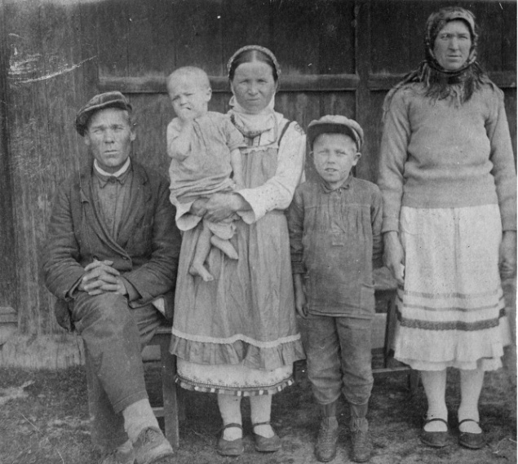

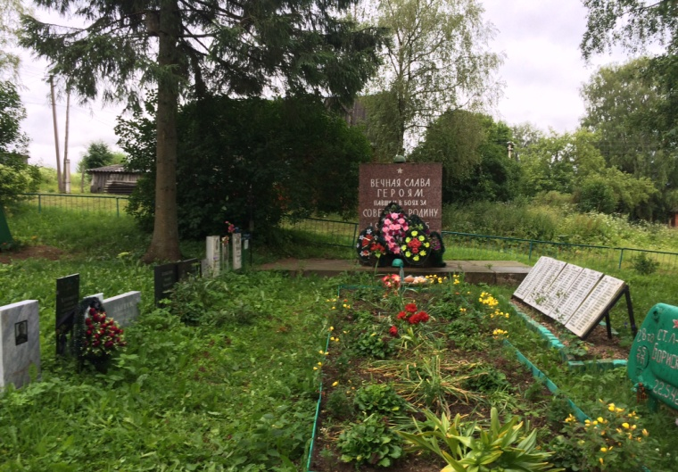

На довоенном фото семья Степанова Д.И.
(Дмитрий Иванович крайний слева)

Братская могила в
д. Вотолино

